摘要
在网络存储中，数据的组织优化是提高系统性能的有效方法之一，合理的数据分布策略可提高系统的存储性能，使存储系统具有高可用性、高可靠性和可扩展性。因此，针对当前存储系统中海量数据分布策略的不足，本文中提出了一种高效的数据分布策略——FDDM（扁平化数据分布方法Flat Data Distribute Method）。首先，数据是以对象的方式存储。然后，通过划分对象ID值的方式，设计目录结构，目录层次。最终达到所有数据的扁平式存储。该策略改善了对象存储系统中单一目录下数据量过多，数据分布不均匀的问题。有效优化了数据的存取效率和系统的整体性能。
关键字：云存储，对象存储，FDDM。

1 引言
面向对象的存储系统在可扩展性、可靠性、安全性等方面具有很大的优势，因此在高性能计算，云计算等领域得到广泛的应用。对象存储系统的核心是将数据通路和控制通路（元数据)分离。对象存储系统中主要涉及到两个概念，对象和键。^{[2]}对象是对象存储系统的基本存储单元。主要由两部分组成：数据和元数据。数据可以是任意类型的数据，包括文本，图片，音频视频等等。元数据是用来描述数据的数据，元数据都是与具体的数据有关联，不单独存在。键是对象的唯一标识符。如同每个人都有一个身份证号一样，每个对象都有一个唯一的键值，否则对象没有意义。
由于对象存储系统在存储环境中的众多优势，很多公司都以其为原型，推出自己的基于对象的存储服务。比如：Amazon提出的简单存储服务S3。数据是以对象的方式存储在storage node上。从参考文献[1][2]了解到S3的结构模型如图1所示。其中：S3中主要涉及到三个概念：Object、Key和Bucket。Object就是S3的基本存储单元，Key是对象的唯一标识符。Bucket是用来存储对象的容器，作用就类似用户的文件夹。对象存储在bucket中。国内像阿里的OSS （Open Storage Service)、腾讯的COS Cloud Object Service）、新浪的SCS(Sina Cloud Storage)都是采用类似Amazon S3的对象存储模型。当存储系统中用户数据量较少时，这种对象存储模型简单方便并且可以满足用户对系统存取性能的要求。但是，在实际环境中，由于互联网技术的不断发展，用户数据正以指数速度爆炸式增长。在此互联网环境下，使用S3存储模型结构，将会导致单一目录下数据量过多。严重影响系统的整体性能，不利于后期的维护和系统的动态扩展。并且影响用户存取性能。OpenStack Object Storage (Swift)也是一种面向对象存储的数据分布模型，与Amazon的S3存储服务相比，Swift技术采用了一种静态的目录分布层次，在一定程度上缓解了单一目录下数据分布过多的问题。Object存储层次模型如图2所示[图引用参考文献[6]]。其中：devs是设备路径；object directory是对象的存储目录；在object目录下存放各个partion目录，其中partition分布是系统在逻辑上使用一致性哈希算法将固定总数的partition映射到每个Storage node上。partition目录由若干个suffix_path组成，其中suffix_path的名称就是hash_path名称的后三位；hash_path是由文件所属的account、container和object ID组成。所以hash_path 唯一。suffix_path目录下是由object的hash_path名称构成的目录，在hash_path目录下存放关于object的数据和元数据信息。通过上面对swift对象存储模型的详细介绍知道devs，object，partion是在对象存储之前固定存在的目录结构。因此；对象的存储就是通过suffix_path，hash_path两层目录实现对象的分布。其中hash_path目录下存放唯一的对象。Swift这种两层、静态对象分布模型，在一定程度上缓解了单一目录下数据分布过多的问题。但是，这种静态的数据分布算法适用于用户数量级固定的系统中。当用户数据量动态变化时，算法不能动态调整。因此，数据是否分布均匀严重依赖于用户的数据量。并且采用hash_path后三位划分目录的方法，使得suffix_path层目录容量确定。当用户数量级过大时，将导致suffix_path层目录下子目录过多，严重影响系统的整体性能。有很多关于单一目录下文件过多影响系统访问性能的文献。如：（）文献都是关于系统性能的语言性描述，并未通过实验验证。本文通过实验说明单一目录下文件过多时严重影响文件访问性能。过程如第二节所述。
针对上述问题，本文提出了一种合理的基于对象的数据分布策略——FDDM（Flat Data Distribution Method）。FDDM策略是基于OID分段式的数据分布方法。是对已有对象数据分布方法的扩展和补充。目录层次的划分粒度更加细化，结合了文件系统目录分布和对象存储扁平化分布的优点。FDDM策略可以根据用户的数量级，动态配置目录层次和每层中目录容量。策略的实现不受限于用户数据量。任何数量级下FDDM策略都能以最快的速度达到数据的均匀分布。
本文其余部分安排如下：第二节介绍FDDM策略模型。包括FDDM基本架构，策略分析过程和实现方法。第三节通过实验，分析评估我们的算法。最后，由实验结果得到一些结论。

bucket

object
object

object

key
data
metadata

图1 S3的基本架构图
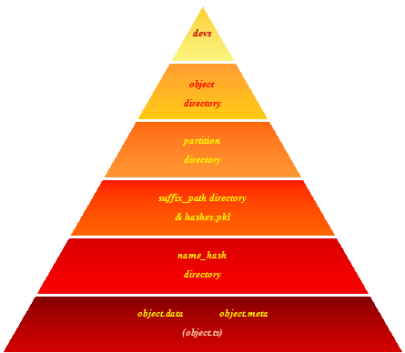
图2 swift对象目录分布层次

2 文件数量与系统性能研究

2.1 实验背景
通过各种文献和经验可得，当单一目录下文件数量过多时，系统对文件的访问性能将会变慢。如在文献(介绍相关文献)
但是上面文献中的所有相关阐述，都是由经验得到，并未发现相关的实验支持。因此在本节中通过实验验证单一目录下文件数量与系统访问性能的关系。是否与经验得到结果相同。当系统中单一目录下文件过多时，系统对文件的访问性能降低。

2.2 实验环境
影响实验结果的因素很多，因此在整个实验过程中必须保证可控变量的一致性。如硬件环境、软件环境、和文件系统等。
实验Pc配置如下：
HardWare
CPU：Intel(R) Xeon(R) CPU E5606 @ 2.13GHz，
DISK：9.2G
Memory：512MB
SoftWare
OS：SUSE Linux Enterprise Server 11 SP1 (i586)
FileSystem：ext3

2.3 实验过程
在linux系统下添加一块disk，格式化为ext3文件系统，挂载到/data/，选择/data/作为存储数据的父目录。在/data/增加文件，然后当文件数量分别稳定1000,10000,100000,500000时，通过脚本模拟list,read,write,add,delete文件的过程。（其中list指列出/data/下的所有文件或者统计该目录下文件数量；read/write/delete随机选取/data/下的文件，进行读/写/删除操作；add在/data/创建文件）观察当文件数量不同时，上述操作完成的时间差异和变化趋势。完成花费时间通过操作前和操作后的时间差获得。
注意细节：
- 所有的操作在同一环境下进行，避免由于可控环境不同引起的访问性能差异。 （2）当/data/下文件数量不同时。list,read,write,add,delete五个过程分别对 一个文件进 行操作时，差异太小，而且可能存在随机性。因此，实验过程是对多个文件进行 多次操作。
（3）在操作中缓存会对上述过程产生影响，因此。为避免缓存对实验结 果的影响，在进行操作前清空缓存。

2.4 实验结果及分析
由于为实验环境，并且文件系统中iNode数量有限，因此创建文件数量有限。
分别模拟单一目录下文件数量为1000,10000,100000,500000时。进行上述5种操作，观察时间变化。
（1）list操作
单一目录下文件数量分别为1000,10000,100000,500000时。List过程中文件数量和elapsed time关系如图LEt所示：
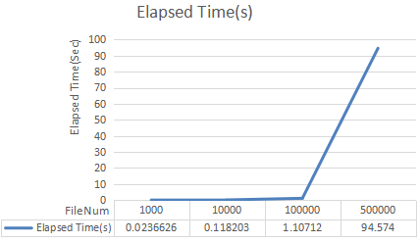
图Let List files elapsed time

其中：X轴表示/data/文件数量；
Y轴表示操作花费的时间；
折线表示变化趋势，下面表格中Elapsed Time表示操作花费具体时间。
分析：
由图Let中折线部分可以看出，文件数量小于100000时，List时间增长缓慢。当文件数量增长到500000时，list时间远远大于之前操作所需时间。高达1.5分钟，这对于用户来说是无法忍受。可以预测，当单一文件夹下目录数量到达百万时，系统中的list操作几乎是不可完成的。

（2）read操作
随机选择1000个文件，打开和关闭这1000个文件100次，当/data/下文件数量分别从1000到500000变化过程中，read文件的elapsed time如图Ret所示：
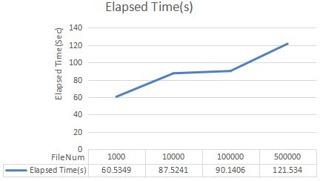
图Ret Read files elapsed time

分析：
由图Ret 可以看出，当/data/下文件数量由1000增长到500000的过程中，系统读取文件的时间在持续增加。从1000到500000系统读文件的性能降低了66%左右。因此，可以得出当单一目录下文件数量越多时，读文件的性能也会越低。并且性能下降的速度很快。
- Write操作
随机选择1000个文件，向每个文件中写一次数据。当文件数量从1000到500000变化时，写文件花费的时间如图Wet所示：
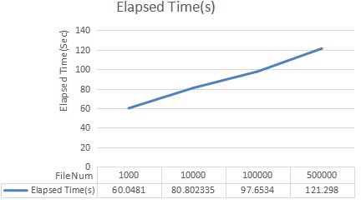
图Wet write files elapsed time
分析：
Write操作与Read操作基本类似，此处不在累述。
- Add操作
当/data/下文件数量分别为1000,10000,100000,500000时。分别添加1000个文件。观察在目录下文件数量不同时，添加文件花费的时间。如图Aet所示：
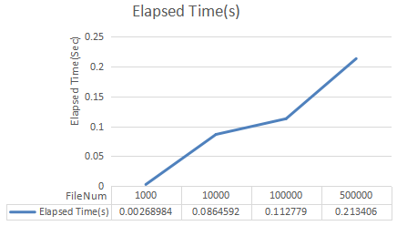
图Aet Add files elapsed time

分析：
由图Aet折线图部分可以看到，当/data/下文件数量增多时，添加相同数量的文件所需的时间也增多。从1000到500000，虽然所需时间都很少，但从比例来看，add操作花费的时间几乎直线增加。以至于花费时间不在同一数量级。当文件数量达到百万，千万以至于十亿时，add操作所花费的时间会更大，不能满足用户对及时响应的需求。

- Delete操作
当/data/下文件数量分别为1000,10000,100000,500000时。分别删除1000个文件。观察在目录下文件数量不同时，删除文件花费的时间。如图Det所示：
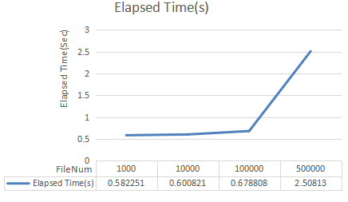
图Det Delete files elapsed time
分析：
由图Det得到，当文件数量小于100000时，delete操作所需时间在增长，但是变化甚微。当文件数量达到500000时，delete操作花费时间迅速增大，相比于之前操作，delete操作花费时间增加了80%左右。
总结：
由上面的实验结果可以得到，当单一目录下文件数量增加时。对该目录下文件进行list,read,write,add,delete任意一种操作的时间都会增加。因此，可以得到，当单一目录下文件数据量过多时，严重影响系统对文件的访问性能。
如今用户数据量都在爆炸式增长。因此，需要一种数据分布策略。将用户的数据均匀分散开，减少由于单一目录下数据量过多影响系统访问数据性能的问题。

3 FDDM策略模型
3.1 基本架构
FDDM策略是对已有对象数据分布方法的扩展和补充。它是基于OID分段式的数据分布方法。按照需要动态划分OID，从划分好的每一段OID中取出相应部分生成目录名称。组织目录层次和目录容量。目录层次结构如图3所示：

devs

目录结构根据用户数量级动态划分
userid
FDDMdirectory

object

object
object

objectData

图3 FDDM策略object存储目录结构

其中：devs设备挂载的路径。存储系统都是面向用户服务。因此数据以用户为单位存储。Userid为用户的文件夹。FDDMdirectory是FDDM策略的核心。包括两部分：一部分是目录层次。另一部分是每层目录的最大容量。其中目录层次和每层目录最大容量由管理员根据用户的数据量决定。最后将数据以object的方式存储在目录的最后一层。
例如：某object的存储路径如图4所示，假设目录层次分为两层。每层目录层次表示。
/data/
100000099
0cc175b9c0f1b6a
831c399e2697726
8fa14cdd754f91cc6554c9e71929cce7
First FDDMdirectory

objectData

devs
userid
Sec FDDMdirectory

图4 对象目录层次示例图

3.2 FDDM策略分析
FDDM策略以对象存储系统为原型。对象存储的特点就是每个对象都有唯一的ID值与其对应。并且同一系统中OID结构相同。利用OID的这种特点。从OID入手。设计对象的存储模型。
通过划分OID，组织目录层次。从划分的每一部分，按照需求，取出相应几位值。作为对应层目录。为提高存储系统安全性，取出的每一部分值经R算法（例如MD5加密）处理，作为每一层目录名称。
使用OID划分目录层次。要解决的问题如下：
- 目录层次（将ID划分为几部分）
- 每层目录最大容量（按照排列组合原理。从每一部分取出的位数决定了每层目录容量）
- 目录命名形式（取出的每一部分经过处理作为该层目录）
首先研究目录层次与用户数据量的关系。我们知道。当父目录下子目录或文件数过多过于集中时，将严重影响用户对数据的存取效率。当目录层次和目录容量过多，而用户数量级较少时。数据将会分布过于分散，浪费存储空间。因此，合理的目录层次和目录容量决定了每一层目录下子目录以及最后一层对象数据量的分布情况。
为保证访问性能，在使用FDDM策略设计对象存储层次结构时，要根据文件系统的类别以及用户的数量级，合理组织目录层次和目录容量，（本系统通过监控系统查看目录分布动态配置目录结构）保证系统的最大访问性能。
下面简要分析用户的数量级与目录层次，每层目录容量之间的关系。（最后一层对 象也视为目录）研究2~4层目 录。仅供参考。
首先划分OID，OID一般都是一串16进制数，不同系统OID生成方式不同。先将ID划分为4部分，然后根据每一部分所取的位数的不同，计算目录容量。
1）每一部分取一位数，每层目录容量如下：
由于是16进制数，所以每一位有16种可能，按照组合的方式。计算每层最大总容量。（每一层父目录下子目录最多16个，适合数据量较小的用户级别）
第一层目录总容量：16
所有第一层目录的子目录总和：16*16=256
所有第二层目录的子目录总和：16*16*16=4K
所有第三层目录的子目录总和：16*16*16*16=56k
三层目录，总目录容量：4K
四层目录，总目录容量：56K
2）每一部分取两位数（每一层父目录下子目录最多256个），生成目录名，目录容 量如下：
第一层目录总容量：16*16=256
所有第一层目录的子目录总和：16*16*16*16=64K
所有第二层目录的子目录总和：16*16*16*16*16*16=16M
所有第三层目录的子目录总和：16*16*16*16*16*16*16*16=4G
三层目录，总目录容量：16M
四层目录，总目录容量： 4G
3） 每一部分取三位数（每一层父目录下子目录最多4K个），生成目录名，目录 容量如下：
第一层目录总容量：16*16*16=4K
所有第一层目录的子目录总和：16*16*16*16*16*16=16M
所有第二层目录的子目录总和：16*16*16*16*16*16*16*16*16=64G
所有第三层目录的子目录总和：
16*16*16*16*16*16*16*16*16*16*16*16=256T
三层目录，总目录容量：64G
四层目录，总目录容量：256T
观察上面分析过程可得，从每一部分取一位值。每一个父目录下最多有16个子目录，从每一部分取两位时，每一个父目录下最多有256个子目录，每一部分取三为时，每一个父目录下最多有4K个子目录。取3位时每个父目录下子目录数过多，影响系统的存取性能。用户数量级过多时，可以通过增加目录层次扩大目录结构。此处只选择取一位或者两位研究。
用户数据量、目录层次、每层最大目录容量、最后一层目录容量之间的关系如表1所示：
用户数据个数为M（2²⁰~2³⁰）级别
目录层次 | 每层父目录下最大子目录容量 | 最后一层目录下数据量/个
3 | 16 | 256~256K
3 | 256 | 16~16K
4 | 16 | 1~64
用户数据个数为G（2³⁰~2⁴⁰）级别
3 | 16 | 256K~256M
3 | 256 | 16K~16M
4 | 16 | 64~64K
4 | 256 | 1~64
用户数据个数为T（2⁴⁰~2⁵⁰）级别
3 | 16 | 256M~256G
3 | 256 | 16M~16G
4 | 16 | 64k~64M
4 | 256 | 64~64K
表1 目录层次结构分析结果图

表1的计算过程是按照概率统计学原理计算得到，从表1可以看出，目录层次和每层的目录容量的设计与存储系统中用户的数量级有关。因此，在使用FDDM策略时，为了既可以保证系统的性能又不会导致数据过于分散。管理员可根据用户的数量级和使用的文件系统类型。参考表1动态配置目录层次和目录容量。当数据量K级别以下时，最好选择两层目录结构，并且从每一部分中取一位值，将数据分布开。
目录命名方式：从划分后的OID中取出的值经过处理作为对应层的目录名，当然你也可以不做任何处理。但是为了确保数据的安全性和可靠性。一般目录层次和对象ID都是经过特殊处理生成完全无规律的值。例如使用MD5加密。开发者可以根据自己的需求处理。
3.3 FDDM策略实现
根据用户的数量级以及使用的文件系统类型，配置合适的目录层次和目录容量。
设创建n层目录，创建目录时，从划分的OID的每一部分取出m位值。生成目录名的算法为L。
3.3.1 伪代码
- 得到OID，将OID平均划分为n部分；执行下一步。
- 取出划分好的每一部分的前m位，保存在数组P[]中，执行下一步。
- 取出数组p[]中的所有元素，使用L算法处理后保存到数组P[]中，执行下一步。
- A=pop(p[])为null？否，A作为目录名，执行下一步。是，执行（8）
- 元素A为取出的第一个元素？是，用户文件夹作为当前目录B，执行下一步；否，直接执行下一步。
- B下是否已存在子目录A？否，B下创建子目录A。子目录A作为当前目录B。执行下一步。是，子目录A作为当前目录B。跳转到（4）
- 指针指向元素为空？否，取出P[]中指针指向的当前元素A，执行（6）
是，执行（8）
- 将对象保存在当前目录B下，结束。
3.3.2 流程图
创建FDDM策略流程图如图5所示：（i=0时当前目录为用户文件夹 B）
开始

对象ID划分为n部分

A=L(P[i])，i++

取出每一部分中前m位值； 存入数组P[]中

i=0

子目录A作为当前子目录B
否

i>=n-1
当前目录B下存在子目录A

是

否
是
当前目录B下创建子目录A， 子目录A作为当前目录B
当前的目录A作为当前目录
A=L(P[i])，i++
否
i>=n-1
是
当前目录B下存放对象

结束
图 5 FDDM策略流程图
4 试验与结果分析
4.1 云存储原型介绍
在实验观察数据分布之前，先简单介绍本系统采用的云存储系统原型。
为了在云存储系统中存储用户海量数据，本文设计了一种云存储系统原型。该原型系统基于对象存储技术，采用分布式存储架构，提供存储资源。具有高可扩展性、高可用性，保证数据安全等等特点。图6 就是本系统的原型示意图。如图6所示，整个存储系统架构可以分成三部分: 存储客户端、元数据服务器以及存储资源池。其中客户端内嵌到用户或者存储应用系统的内部，提供与元数据服务器以及存储资源池相互之间通信的应用接口，完成客户端与存储系统之间的数据交互功能。由于原型系统对存储应用接口进行了封装，元数据服务器集群以及存储资源池的底层架构以及工作方式对上层客户端是完全透明的，这使得用户无需考虑底层复杂的结构特征，利用简单的接口轻松使用存储资源，开发数据服务应用。元数据服务器集群用来管理用户数据的元数据信息，并且管理数据的存放位置以及冗余策略。元数据服务器对用户提供文件IO，处理来自客户端的文件级（上传，下载，删除，在线播放音视频等等）操作。存储资源池由多个存储节点构成，主要采用对象存储技术和分布式的架构，完成客户数据的保存，并提供数据的容错、容灾等功能。
存储客户端
元数据服务器

高速网络系统

数据节点
数据节点
数据节点

存储资源池

图6 云存储结构原型图

4.2 FDDM策略应用
FDDM策略已经在本系统中得到实现和应用。这一节中，分别通过模拟S3，Swift和FDDM策略。对比观察对象数据在系统中的分布。
FDDM策略在本实验中的具体实现：
在本系统中，OID使用md5(uniqid(rand()))方法生成。uniqid() 函数：以微秒计的当前时间，生成一个ID。使用MD5方式加密，产生 32 位的独一无二字符串。保证了对象ID的唯一性。管理员配置目录层次为两层，每层取出一位OID，通过Md5加密生成目录名称。第三层存放对象。
示例：用户上传数据时，我们先获得一个唯一的32位对象ID值，将获得的ID值以16位为单位划分为两部分，依次取出每一部分的第一位值，保存在数组P[]中，数组P[]中的每一个元素使用MD5()进行加密。MD5加密后的这两个32位字符串作为对象存储的两层目录，存储数据时，先找到用户的存储文件夹，然后在相应层判断这两层目录是否已经创建。如果未创建，则创建。否则不做任何操作继续判断下一层目录，直到两层全部判断完成后。将对象存储在最后一层目录下。
采用上述算法实现数据分布示例：
算法实现举例：假设用户之前未上传过数据。
用户1,上传数据A和数据B，假设：
A的OID为：d5c12521a79bb79c22debca347dbbe00
B的OID为：d579091c5a880faf6fb5e6087eb1b2dc
用户文价夹为：100000001
上传数据A
- OID划分为两部分[d5c12521a79bb79c；22debca347dbbe00]
- 取每一部分的前一位[d，2]
- MD5加密[md5(d),md5(2)]
- 由于没上传文件，所以目录肯定不存在，逐层创建目录，生成的目录如下：
100000001/md5(d)/md5(2)
- 上传数据，整个文件路径
100000001/md5(d)/md5(2)/A对象ID
上传数据B，同A过程相同，取前一位，加密的目录名
[md5(d),md5(6)]
创建目录；
- 发现要创建的第一层目录md5(d)已创建，不做任何操作，
- 判断md5(d) 目录下是否存在子目录md5(6)？否，创建该目录；子目录MD5（6） 不存在.
- 生成的目录结构为
100000001/md5(d)/md5(6)/
- 上传文件
4.3 测试环境
云存储系统配置如下：
服务器：
OS：SUSE Linux Enterprise Server 11 SP1 (i586)
CPU：Intel(R) Xeon(R) CPU E5606 @ 2.13GHz，
DISK:9.2G
内存：512M
应用服务器：Apache/2.2.10 (Linux/SUSE)
数据库：mysql 5.0.67
PHP： version 5.5.16 。
配置完全相同的服务器集群系统（Configmanager,ManagerServer,FileServer）
客户端：
OS：Windows 7
CPU：Intel(R)Core(TM)i5 CPU
内存：4G
监控工具：zabbix（将zabbix集成到系统中，生成目录分布折线图）
测试工具：HP LoadRunner（模拟用户并发上传数据）
4.4 实验过程与结果分析
模拟Amazon S3，Swift，FDDM策略上传数据。观察每层目录平均变化折线图和对象存储中目录分布变化。比较各策略数据分布情况。
实验中分别观察文件数量为[0-100],[100-500],[500-1000],[1000-2000],[2000-5000],
[5000-10000]各层目录平均分布情况。在此实验中，只能通过折线图大致观察上传文件这一过程中目录分布与文件数量的关系，主要选几个稳定的点，停止上传文件，观察系统中目录分布状态。
观察S3,Swift,FDDM三种策略下目录结构分布图。其中S3第一层目录指bucket的子目录；swift第一层目录是suffix_path，第二层目录是hash_name，第三层目录为object。FDDM第一层目录为用户文件夹下的子目录，第三层目录就是存放的对象。由于S3中所有对象都存储在bucket下，所以目录变化只有一层。由swift策略可知：其第三层目录就是一个唯一的对象，即第三层一直保持一个目录。因此只列出swift的一、二层目录变化。
测试一：系统中对象数量从[0-100]。
（1）S3，swift，FDDM策略下第一层目录数量变化如图a11，b11，c11所示：
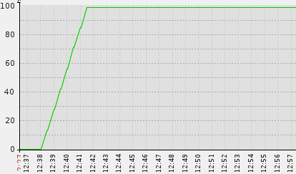
图a11 S3策略下第一层目录变化折线图
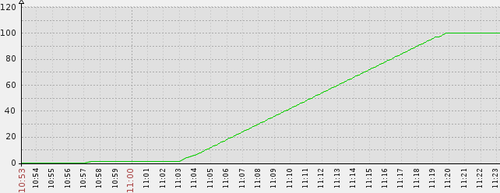
图b11 swift策略下第一层目录变化折线图

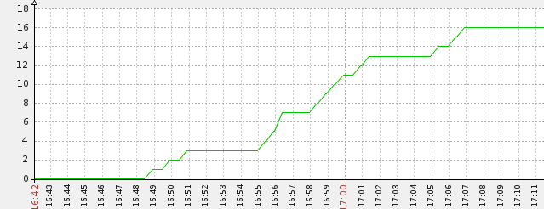
图c11 FDDM策略下第一层目录化折线图

其中：X轴表示对象数量从[0-100]变化的这一段时间
Y轴表示在这一段时间内对应目录层的目录数量
- swift，FDDM第二层目录变化如图b12，c12所示：
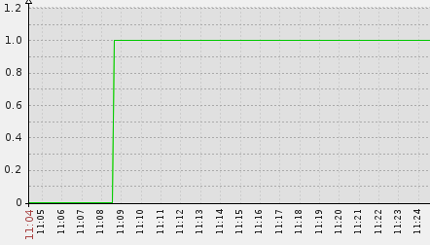
图b12 swift策略下第二层目录平均数量变化折线图

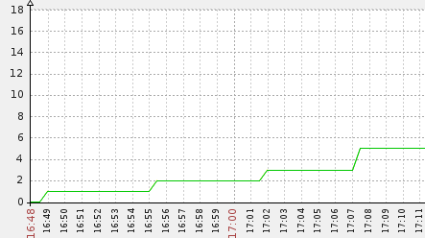
图c12 FDDM策略中第二层目录平均数量变化折线图

- FDDM第三层目录变化如图c13所示：
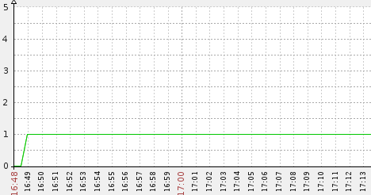
图c13 FDDM策略下最后一层目录下对象数据平均分布变化折线图

当系统中对象的数量稳定到100时。观察分别在S3,swift,FDDM策略下对象在系统中的真实分布状况。
（4）S3策略下对象在系统中的分布情况如图A11所示：
bucket

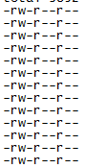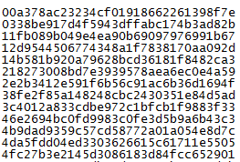
Bucket下对象分布（Total 100）
::::::::::::::::::
:::::::::::::::::::

图A11 S3策略下对象在系统中的分布

（5）对象数量为100时，Swift策略下第一层、第二层目录的分布分别如图B11，B12所示。
partition

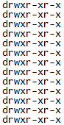
Suffix_path(count:100)
::::::::::::::::::
:::::::::::::::::::

图B11 swift策略下第一层目录分布

从概率论角度来讲，每个Suffix_path下Hash_name分布情况大概相同。因此，随机取一Suffix_path，观察Hash_name的目录分布情况。
Suffix_path

Hash_name

图B12 swift策略下第二层目录分布

（6）对象数量为100时，FDDM策略下第一层、第二层、第三层目录的分布分别如图C11，C12，C13所示。
UserID

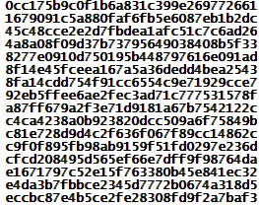
用户文件夹下第一层目录（count16）

图C11 FDDM策略下第一层目录分布

数据在每一层分布的概率相同。因此，随机取一目录。观察第一层目录下子目录分布情况。
随机取第一层目录
第一层目录子目录
（Total：5）

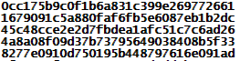
图C12 FDDM策略下第二层目录分布图

在上面第一层目录的子目录随机取一个目录，观察该目录下对象分布。
随机取第二层目录
第三层目录下对象分布
图C13 FDDM策略下最后一层目录下对象数据分布

分析：从概率论的角度来说，各层目录应该都是均匀分布。并且在实际环境下，发现系统中各层最大、最小目录数几乎与各层平均目录数量相同。所以整个实验过程通过研究各层平均目录数，分析目录分布（此处文件也视为目录分析）。
测试二：系统中对象数量从[100-500]。
由S3数据分布策略可知，对象全部分布在bucket下，对象分布情况已经可预测。因此，后面所有测试只列出swift和FDDM策略下目录分布情况。
（1）swift，FDDM策略下第一层目录变化分别如图b21，c21所示：
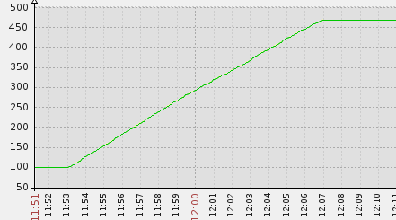
图b21 swift策略下第一层目录变化折线图

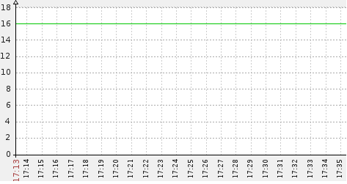
图c21 FDDM策略下第一层目录化折线图

（2）swift，FDDM策略下第二层目录变化分别如图b22，c22所示：
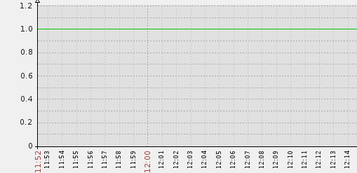
图b22 swift策略下第二层目录平均数量变化折线图
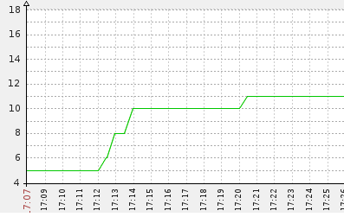
图c22 FDDM策略中第二层目录平均数量变化折线图

（3）FDDM策略下第三层目录变化如图c23所示：
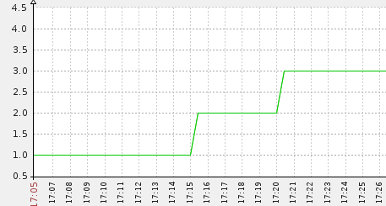
图c23 FDDM策略下第三层目录平均分布变化折线图

（4）系统中对象数量稳定到500时，swift策略中Partition下suffix_path的分布如上图B12所示，只是数量增多。各suffix_path下子目录hash_name几乎只有一个，存在少数suffix_path下有两个子目录，如图B22所示：
图B22 Suffix_path下Hash_name分布情况

（5）系统中对象数量达到500时，FDDM策略下目录分布情况。第一层目录已经稳定，不在发生变化，分布情况如图C11所示。分别取与C12，C13相同的父目录，观察其子目录分布变化。如图C22，C23所示：
随机取第一层目录
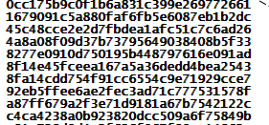
第一层目录子目录
（Total：11）

图C22 FDDM策略中第一层目录下子目录分布

随机取一第二层目录

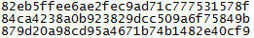
图C23 FDDM策略中第二层目录下对象分布

分析：本系统在生成每一层目录时，只取了1位16进制数，因此每一层最多有16个目录。由图C21可知第一层目录已经到达16个，此时系统中第一层目录数量已经稳定。因此，在之后对象数量增长过程中，不在观察第一层目录变化。
测试三：系统中对象数量从[500-1000]。
（1）swift，FDDM策略下第一层目录变化分别如图b31，c31所示：
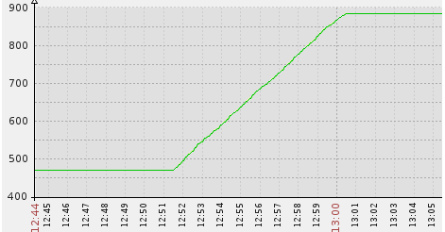
图b31 swift策略下第一层目录变化折线图

图c31 FDDM策略下第一层目录化折线图

（2）swift策略中suffix_path下Hash_name平均目录数量未发生变化，目录数量变化如 图b22所示，FDDM第二层目录变化如图c32所示：
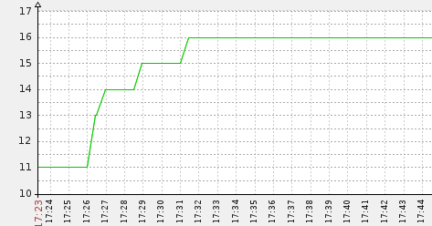
图c32 FDDM策略中第二层目录平均数量变化折线图

（3）FDDM策略下第三层目录变化如图c33所示：
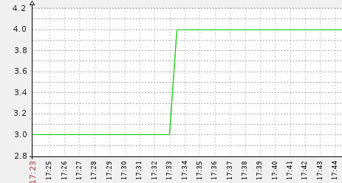
图c33 FDDM策略下第三层目录平均分布变化折线图

（4）swift策略下，系统中对象数量稳定到1000时，只是第一层目录数量增多，各第一层 目录的子目录数量几乎稳定在1，没有发生变化。 此处不再累述。

（5）系统中对象数量达到1000时，FDDM策略下目录分布情况。根据策略，第二层目录已经达到稳定状态，分布如图C32所示。分别取与C12，C13相同的父目录。观察子目录分布，分别如图C32、C33所示。
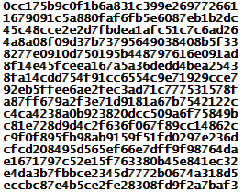
随机取第一层目录
第一层目录子目录
（Total：16）

随机取第二层目录
图C32 FDDM策略下第二层目录分布

最后一层目录下对象分布

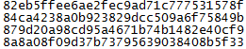
图C33 FDDM策略第三层目录分布

测试四：系统中对象数量从[1000-2000]。
- FDDM策略下第一层目录保持稳定。如上图c31所示，之后不再累述。
swift策略下第一层目录变化如图b41所示，
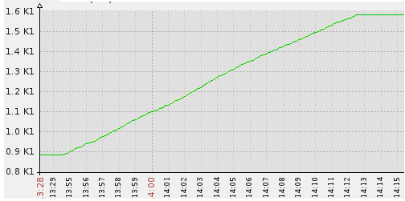
图b41 swift策略下第一层目录变化折线图

其中：K1：表示1000倍。
（2）swift策略中suffix_path下Hash_name平均目录数量未发生变化，目录数量变化如图b22所示，FDDM第二层目录变化如图c42所示：
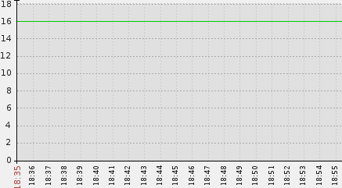
图c42 FDDM策略中第二层目录平均数量变化折线图

- FDDM第三层目录变化如图c43所示：
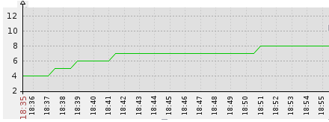
图c43 FDDM策略下第三层目录平均分布变化折线图

（4）swift策略下，系统中对象数量稳定到2000时，只是第一层目录数量增多，各第一层 目录的子目录数量几乎稳定在1，没有发生变化。
（5）系统中对象数量达到2000时，FDDM策略下目录分布。第一、二层目录应经达到稳定状态。（之后不再累述，只观察最后一层目录变化）取与C13相同的父目录，观察子目录变化，如图C43所示。
随机取第二层目录
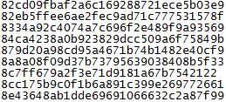
该目录下对象分布
图C43 FDDM策略下对象平均分布情况

测试五：系统中对象数量从[2000-5000]。
（1）FDDM第一层目录保持稳定，如图c31所示，swift策略下第一层目录变化如b51所示：
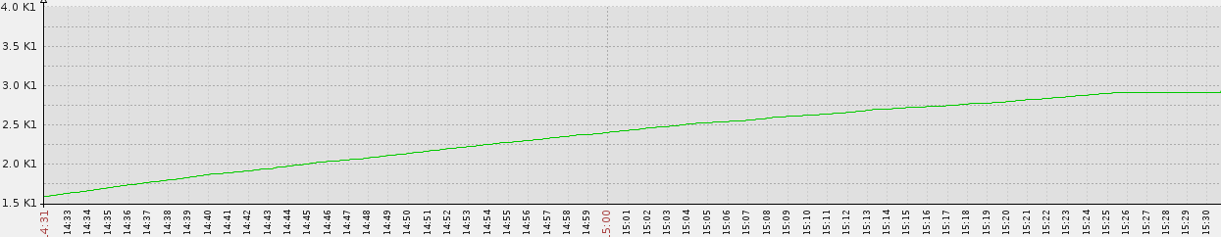
图b51 swift策略下第一层目录变化折线图

其中： K1：表示1000倍。
（2）FDDM策略下第二层目录已稳定，如图c42所示。swift策略下第二层目录变化如图b52：
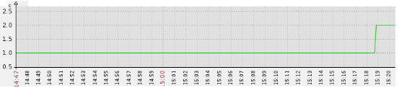
图b52 swift策略中第二层目录数量平均变化折线图

- FDDM策略下第三层目录变化如图c53所示：
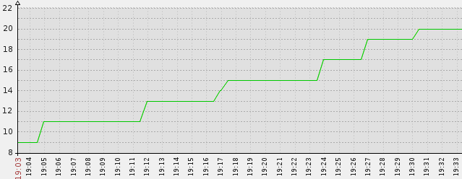
图c53 FDDM策略下第三层目录平均分布变化折线图

（4）系统中对象数量达到5000时，swift策略下第二层目录平均数量发生变化，随机取两 个第一层目录，查看子目录变化，如图B52：
Suffix_path

Hash_name
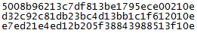
Suffix_path
Hash_name
图B52 swift策略中Suffix_path目录下hash_name目录分布

（5）系统中对象数量达到5000时，FDDM策略下，随机取以第二层目录，观察第三层目 录，如图C53所示。
随机取第二层目录

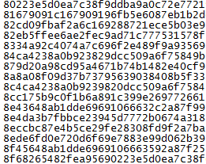
该目录下对象分布

图C53 FDDM策略中最后一层目录下对象分布示意图

测试六：系统中对象数量从[5000-10000]。
（1）FDDM第一层目录保持稳定，如图c31所示，swift策略下第一层目录变化如b61所示：
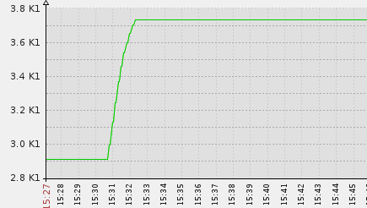
图b61 swift策略下第一层目录变化折线图

（2）FDDM策略下第二层目录已稳定，如图c42所示。swift策略下第二层目录变化如图b62：
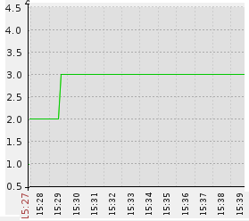
图b62 swift策略下第二层目录平均变化折线图

（2）系统中对象数量从[5000-10000]变化时，FDDM策略最后一层目录变化如图c63所示。
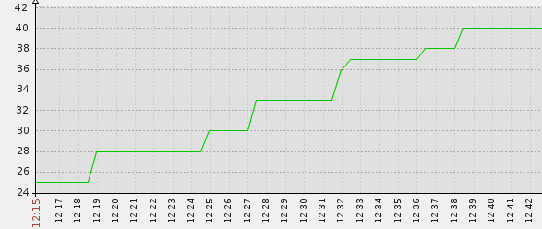
图c63 FDDM策略中第三层目录数量平均变化折线图

测试七：系统中对象数量从[10000-20000]。
（1）FDDM第一层目录保持稳定，如图c31所示，swift策略下第一层目录变化如b71所示：
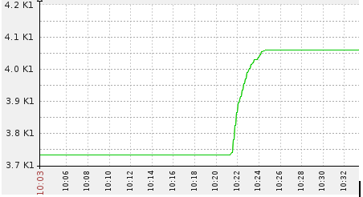
图b71 swift策略中第一层目录变化折线图

（2）FDDM策略下第二层目录已稳定，如图c42所示。swift策略下第二层目录变化如图b72：
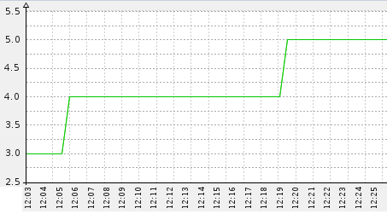
图b72 swift策略中各Suffix_path目录下hash_name目录平均变化

（3）FDDM策略下第三层目录变化如图c73所示。
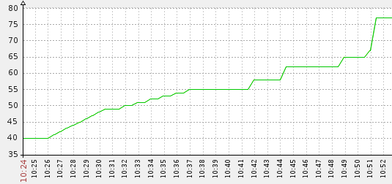
图c73 FDDM策略下第三层目录数量平均变化折线图
由上面实验过程总结出系统中各用户的文件数量分别稳定在[100,500,1000,
2000,5000,10000,20000]时，在S3、Swift、FDDM策略下，各层目录数量之间的关系表，如表2所示：
策略模型  目录数量 | 目录层次 | S3 | Swift | FDDM
100 | 第一层 | 100 | 100 | 16
100 | 第二层 | 0 | 1 | 5
100 | 第三层 | 0 | 1 | 1
500 | 第一层 | 500 | 469 | 16
500 | 第二层 | 0 | 1 | 11
500 | 第三层 | 0 | 1 | 3
1000 | 第一层 | 1000 | 886 | 16
1000 | 第二层 | 0 | 1~2 | 16
1000 | 第三层 | 0 | 1 | 4
2000 | 第一层 | 2000 | 1584 | 16
2000 | 第二层 | 0 | 1~2 | 16
2000 | 第三层 | 0 | 1 | 8
5000 | 第一层 | 5000 | 2910 | 16
5000 | 第二层 | 0 | 2 | 16
5000 | 第三层 | 0 | 1 | 20
10000 | 第一层 | 10000 | 3730 | 16
10000 | 第二层 | 0 | 3 | 16
10000 | 第三层 | 0 | 1 | 40
20000 | 第一层 | 20000 | 4096 | 16
20000 | 第二层 | 0 | 5 | 16
20000 | 第三层 | 0 | 1 | 77
表2 S3，swift，FDDM策略下各层目录数量对比表

由表2画出S3，swift,FDDM策略下各层目录对比折线图。分析各策略下目录变化状态，分别如图A、B、C所示。
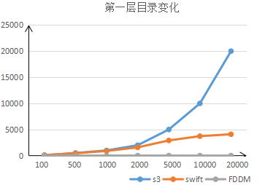
图A 各策略下第一层目录变化折线图

其中：X轴表示系统中对象数量；Y轴表示各层目录数量。蓝色表示S3，橘色表示swift， 灰色表示FDDM。图b和图c相同。
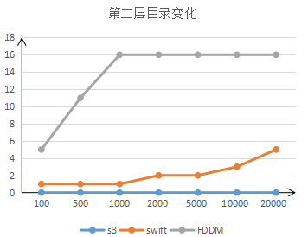
图B 各策略下第二层目录变化折线图

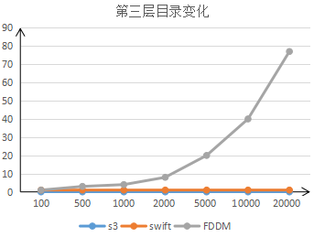
图C 各策略下第一层目录变化折线图

分析总结：
观察图A、B、C可得。S3策略下，所有对象都在bucket下，第一层目录数量随着对象数量始终正比例增长。用户的所有数据存储在单一目录下。Swift策略下：刚开始随着用户数据量的增长，第一层目录几乎直线增长。而第二层目录几乎只存储一个对象。当对象数量超过10000个时，逐渐缓慢增长，直至该层目录达到饱和。FDDM策略下，当对象数量到达100时，第一层目录数量稳定到16。第二层目录刚开始随着对象数量变化逐渐增长，最后稳定到16目录。第三层目录随着对象数量的增长缓慢增长。通过统计上面三层目录得出。当系统中对象数量达到20000时，S3单一目录下子目录数量达到20000个。而swift策略中存在单一目录下子目录数量达到4000多。FDDM策略下单一目录中，子目录最多只有70多个。可以预测。当系统中用户的数据量为G级别时，S3单一目录下子目录数量也为G级别，Swift单一目录下数据量可达M级别。而FDDM策略下。当系统中用户数据量不断增长时，可以通过动态扩大目录层次，或者扩大每层目录容量。将数据均匀分散开。
由上述实验结果可以得到。S3策略并没有实现数据的扁平化分布。而Swift策略在一定程度上缓解了数据分布的问题，当系统中用户数据量为K级别时，第一层目录已达到K级别，而第二层几乎都是一个目录，数据分布散乱。当系统数量达到G级别时，第一层目录已达到饱和，第二层目录容量达到M级别。所以使用Swift策略分布数据时，当用户数据量过少时，易导致数据分布过于散乱。而当用户数据量过多时，又会导致数据分布过于集中。而本文提出的FDDM策略，从根本上解决了目录的分布问题。管理员可以根据系统中用户数据量，动态配置目录层次和每层目录容量。既可以避免用户数据较少时目录分布散乱的问题。又可以解决用户数据量过大时数据分布过于集中的问题。从而实现了数据的均匀分布。

4.5 性能测试
在以上实验过程中，已经得到了各策略下目录分布情况。Msid策略通过分层的方式实现object在各层的均匀分布，解决单一目录下数据分布过多的问题。而实现数据均匀分布的主要目的是为了提高系统的存取性能。减少用户请求等待时间。降低系统对用户的响应时间。在此模拟S3,Swift,Msid策略分布数据。测试在相同环境下目录结构不同时，系统性能变化。从而发现Msid在实现数据均匀分布后是否有利于提高系统的存取性能。
4.5.1 测试环境
HardWare
CPU：Intel(R) Xeon(R) CPU E5606 @ 2.13GHz，
DISK：10G
Memory：1G

SoftWare
OS：SUSE Linux Enterprise Server 11 SP1 (i586)
FileSystem：ext3
选择如上所述的配置完全相同的三台服务器，进行实验。

4.5.2 实验过程及实验结果
实验过程介绍：
分别模拟S3，Swift和Msid分层过程创建文件。object数量分别稳定到1000,10000,
100000,1000000时。模拟list,read,write,add,delete文件过程。比较分别在S3,Swift和Msid策略下完成上述操作所花费时间差异，分析Msid分层存储结构是否有利于提高系统性能。采用多组不同数量级的object，避免由于选取一组数据或者由于数据量较少带来的实验结果判定的误差。
表2已经描述了当系统中文件数据量分别为1000,10000时。各策略下目录分布情况。在此列出当文件数据量为100000,1000000时。各策略下目录分布，
如表3所示。
策略模型  目录数量 | 目录层次 | S3 | swift | Msid
100000 | 第一层 | 100000 | 4096 | 16
100000 | 第二层 | 0 | 24 | 16
100000 | 第三层 | 0 | 1 | 390
1000000 | 第一层 | 1000000 | 4096 | 256
1000000 | 第二层 | 0 | 244 | 16
1000000 | 第三层 | 0 | 1 | 224
表3 各策略下目录分布

第二节中已经通过实验数据证明，单一目录下数据量增多时，系统的性能将会降低。因此，此处只是测试当系统中object数量相同时，采用不同分布策略是否对系统的性能造成影响。为了保证实验环境和实验过程的一致性。在进行read,write,delete操作时。文件数目的选择按照S3,Swift和Msid最后一层目录数量合理选择。避免三个策略由于操作过程不同造成结果的误差。三个策略中分别进行list，read,write,add,delete操作需要使
用相同的脚本，只是修改操作的文件路径不同。当系统中object数量不同时read,write,add,delete操作时所选择object数量，操作次数和对象数量之间的关系如表4所示：
Policy  Operate(S) | Total Object Num | Operate Times | Operate Object Num
Read/Write | 1000 | 1000 | 4
Read/Write | 10000 | 1000 | 20
Read/Write | 100000 | 1000 | 24
Read/Write | 1000000 | 1000 | 244
Add | 1000 | 1 | 1000
Add | 10000 | 1 | 1000
Add | 100000 | 1 | 1000
Add | 1000000 | 1 | 1000
Delete | 1000 | 1 | 4
Delete | 10000 | 1 | 20
Delete | 100000 | 1 | 24
Delete | 1000000 | 1 | 244
表4 Operate Object

- list操作
Object数量分别稳定到1000,10000,100000,1000000时。按照S3,Swift和Msid分布后。使用脚本list当前文件，花费时间如图PCa所示：
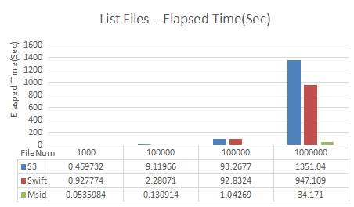
图PCa: List Performance Comparison

其中：柱状图中蓝色，红色，绿色分别表示使用S3，Swift和Msid策略分布数据操作所花费的时间。柱状图下的表格列出不同数量级不同策略下list操作所花费的具体时间。
分析：
由图PCa可以直观的看出。使用Msid策略时，list文件时使用的时间明显缩短。List文件包括统计当前文件数量或者列出当前文件夹下所有文件等。当文件数量达到1000000时，Msid分别与Swift，S3策略相比，list花费的时间分别是它们的3.5%和2.5%左右。当系统中数据量达到百万时，在S3和Swift策略下list的操作几乎是无法完成的。而使用Msid策略分布后的数据只需要30多秒既可以统计出所有object。
- Read操作
S3,Swift和Msid三种不同分布策略下Read操作花费时间如图PCb所示：
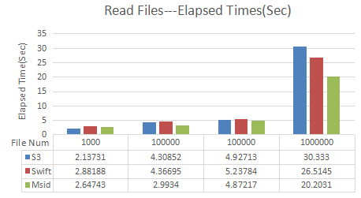
图PCb: Read Performance Comparison

分析：
由图PCb可以看出，当系统中object数量少于1000时，S3分布方式读文件速度最快，Msid次之，Swift最慢。当object数量很少时，S3策略下单一目录分布的object数量很少，因此查找文件速度很快，而其它两种策略下每层目录容量也很少，但是由于目录层次相对较多，所以存取时间相对较慢。但是之间相差不大。当系统中object数量达到10000后，使用Msid分布策略读文件的速度明显高于其它两种策略。当object数量达到百万时，Msid读文件的速度相对于S3提高了34%左右，相对于swift策略提高了23%左右。而且在测试过程中，通过调整Msid的目录结构发现当object数量不断增加时，Msid分布策略下读取一个文件花费的时间几乎没差。所以，当系统中Object数据量很大时，可以通过使用Msid策略动态调整目录结构，减少由于object数量增加而引起的系统性能的降低。
（3）Write操作
三种不同分布策略下Write操作花费时间如图PCc所示：

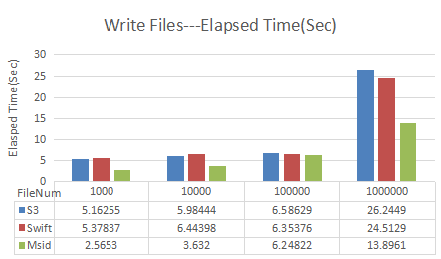
图PCc: Read Performance Comparison

分析：
Write操作的过程类似于Read过程。此处不再累述。
（4）Add操作
三种不同分布策略下每次添加1000个文件花费时间如图PCd所示：
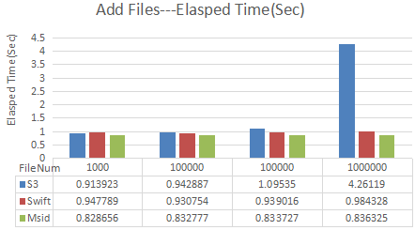
图PCd: Add Performance Comparison

图PCb: Read Performance Comparison

分析：
由PCd柱状图可以看出，当object数量小于10000时，三种分布策略下分别add文件。Msid与其它两种策略相比，速度提高了10%左右，而Swift和S3花费时间相差不大。当object数量达到100000时，Msid相比于S3，性能提高了17%左右。而当object数量到达1000000时，明显S3分布策略下add操作花费的时间远远大于其它两种策略。横向观察可以发现Msid策略下随着object数量增加add操作花费的时间几乎没有变化。而Swift策略下add操作花费时间变化幅度很下。根据上面数据可以预测。当系统中object数量继续增长时，S3策略下add操作花费时间将不断增长。在当前数据中，Swift策略下之所以Add操作花费时间变化幅度很小，是由于第一层目录较大，第二层object数量较少。而已知Swift策略下第一层目录已达到饱和。因此当系统中object数量持续增长时，第一层子目录下子目录数将会不断增加。必然会引起Add操作性能的下降。而Msid策略可以通过动态的调整每层目录的容量和目录层次，保证每层目录下子目录数量不至于过多。从而保证系统对Add性能的响应。
- Delete操作
三种不同分布策略下Add object操作花费时间如图PCd所示：
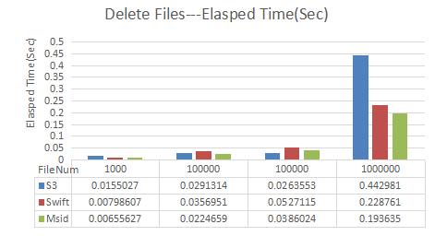
图PCe: Delete Performance Comparison

三种策略下五种操作的实验结果总结如表5所示。
Policy  Operate(S) | FileNum | S3 | Swift | Msid
List | 1000 | 0.469732 | 0.927774 | 0.0535984
List | 10000 | 9.11966 | 2.28071 | 0.130914
List | 100000 | 93.2677 | 92.8324 | 1.04269
List | 1000000 | 1351.04 | 947.109 | 34.171
Read | 1000 | 2.13731 | 2.88188 | 2.64743
Read | 10000 | 4.30852 | 4.36695 | 2.9934
Read | 100000 | 4.92713 | 5.23784 | 4.87217
Read | 1000000 | 30.333 | 26.5145 | 20.2031
Write | 1000 | 5.16255 | 5.37837 | 2.5653
Write | 10000 | 5.98444 | 6.44398 | 3.632
Write | 100000 | 6.58629 | 6.35376 | 6.24822
Write | 1000000 | 26.2449 | 24.5129 | 13.8961
Add | 1000 | 0.913923 | 0.947789 | 0.828656
Add | 10000 | 0.942887 | 0.930754 | 0.832777
Add | 100000 | 1.09535 | 0.939016 | 0.833727
Add | 1000000 | 4.26119 | 0.984328 | 0.836325
Delete | 1000 | 0.0155027 | 0.00798607 | 0.00655627
Delete | 10000 | 0.0291314 | 0.0356951 | 0.0224659
Delete | 100000 | 0.0263553 | 0.0527115 | 0.0386024
Delete | 1000000 | 0.442981 | 0.228761 | 0.193635
表5 性能测试结果

总结：
由上面所有性能测试结果可以看出，使用Msid策略分布数据，明显提高了系统对数据访问性能，在一定程度上解决了单一目录下数据过多，影响系统访问性能的问题。而且Msid策略可根据用户数据量动态调整目录结构，管理员可根据性能测试结果，动态调节，选取性能最高的目录分布形式。
5 结论
前面几节，对FDDM策略做了详细的分析和研究，并通过实验对比分析S3，Swift，FDDM策略下数据分布情况。通过实验数据，可以得到。使用FDDM策略，可以更好的实现数据在对象存储系统中的扁平化分布。对象数据分布优劣不受限于用户的数据量。使用FDDM策略时，管理员可根据用户数据量，动态配置用户目录结构。从而解决了单一目录下数据量过多或者空目录过多，用户存取效率低等问题。并且FDDM策略在对象与存储地址之间建立起高效映射关系。最大限度地简化寻址过程。
在使用FDDM策略时，根据文件系统类型和用户数据量。参考表1，动态配置目录分布层次和目录容量。最大化提高系统的性能。

参考文献
[1]Amazon.Amazon Web Service..http://aws.amazon.com/
[2] 刘鹏：云计算（第二版） 电子工业出版社
http://blog.sina.com.cn/s/blog_6e0834c80101eo8v.html
[3]阿里云存储服务OSS基本概念
https://help.aliyun.com/knowledge_detail/5974194.html
[4]腾讯云 COS产品介绍
http://www.qcloud.com/wiki/COS%E4%BA%A7%E5%93%81%E4%BB%8B% E7%BB%8D
[5]新浪云存储 开发指南
http://open.sinastorage.com/?c=doc&a=guide
[6]余兴超：深入云存储系统swift存储节点
[7]http://www.cnblogs.com/yuxc/archive/2012/07/04/2575536.html
对象存储系统Swift技术详解：综述与概念
http://www.cnblogs.com/yuxc/archive/2011/12/06/2278303.html
[8] Zhenzhong Zhang1, Limin Xiao1*,Yuan Tao1
A Model Based Load-Balancing Method in IaaS Cloud
[9] 谢华成,陈向东：面向云存储的非结构化数据存取[J].计算机应用
2012.32(7):1924-1928
[10] Hayes B. Cloud Computing [J]. Communications of the ACM, 2008, 51(7): 9-11
[11] 范中磊.网络存储技术漫谈之一：网络存储简介[J].记录媒体技术.2010,03:53~56
[12] http://www.zhihu.com/question/21536660
[13] 周敬利，周正达: 改进的云存储系统数据分布策略
计算机应用 2012-02-01
[14] 黄秋兰，武杰，程耀东，陈刚:海量存储系统的数据分布策略研究
[分类号：TP333] 2013-11-25
[15] 喻占武，郑胜，李忠民，胡滨：基于对象存储的海量空间数据存储与管理
学术论文（2008年05期）

